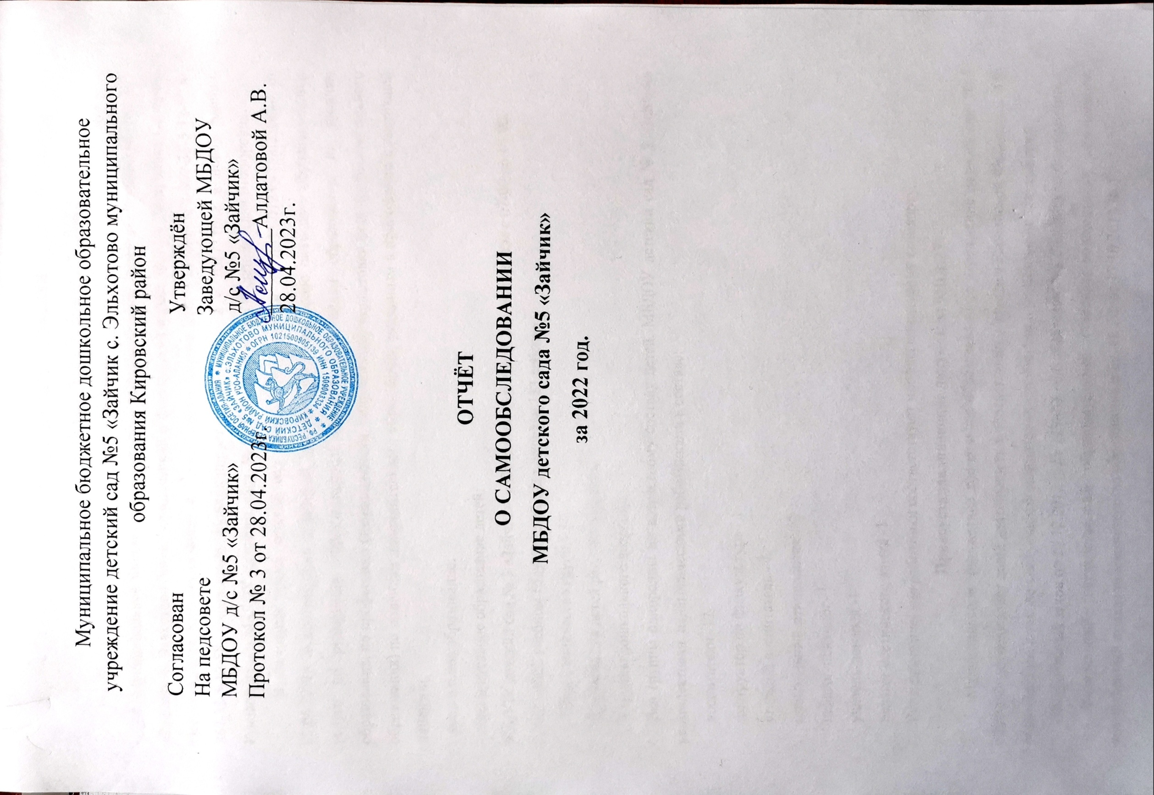

Муниципальное бюджетное дошкольное образовательное учреждение детский сад №5 «Зайчик с. Эльхотово муниципального образования Кировский район
Согласован Утверждён
На педсовете Заведующей МБДОУ МБДОУ д/с №5 «Зайчик» д/с №5 «Зайчик»
Протокол № 3 от 28.04.2023г. ________Алдатовой А.В.
28.04.2023г.

ОТЧЁТ
О САМООБСЛЕДОВАНИИ
МБДОУ детского сада №5 «Зайчик»
за 2022 год.

